SINH HOẠT CHUYÊN MÔN CẤP HUYỆN THÁNG 12
NĂM HỌC 2024 – 2025
Thực hiện kế hoạch số 1202/PGDĐT-CMMN ngày 09 tháng 12 năm 2024 của Phòng Giáo dục và Đào tạo huyện Mường Chà về thông báo kế hoạch tổ chức sinh hoạt chuyên môn cụm cấp huyện tháng 12, năm học 2024-2025.
Chiều ngày 13 tháng 12 năm 2024 sinh hoạt chuyên môn cụm 2 địa điểm tại trường mầm non Ma Thì Hồ gồm có 43 đồng chí tham gia, trong đó có các đồng chí cán bộ chuyên môn Phòng Giáo dục và Đào tạo, cán bộ quản lý, tổ trưởng, tổ phó chuyên môn, giáo viên cốt cán thuộc 6 đơn vị trường trong cụm có cơ hội được gặp gỡ, trao đổi, giao lưu, chia sẻ kinh nghiệm giúp đỡ nhau về chuyên môn với 2 hoạt động của lớp mẫu giáo ghép 4+5 tuổi và nhóm trẻ 25 - 36 tháng của trường mầm non Ma Thì Hồ.
Sinh hoạt chuyên môn cụm là dịp để các đơn vị trường giao lưu, học hỏi chuyên môn nhằm nâng cao chất lượng chăm sóc, giáo dục trẻ.
Một số hình ảnh các hoạt động sinh hoạt chuyên môn tại cụm 2:
1. Trường mầm non Ma Thì Hồ thực hiện: Hoạt động Dự án: Làm bưu thiếp ngày 22/12 chủ đề chú bồ đội. Ứng dụng phương pháp - EDP.
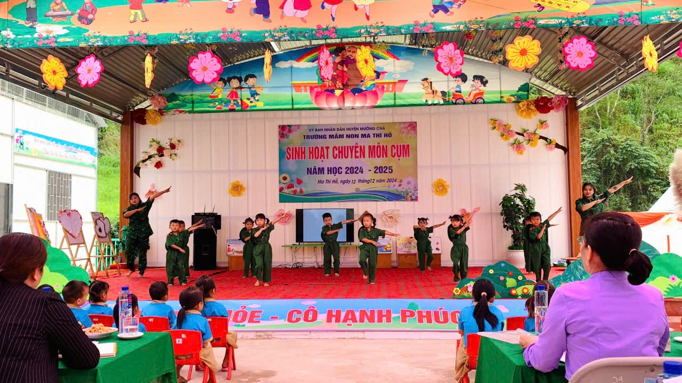
Hình ảnh các bé biểu diễn văn nghệ để gửi tới các chú bồ đội đang làm việc trên mọi miền của tổ quốc
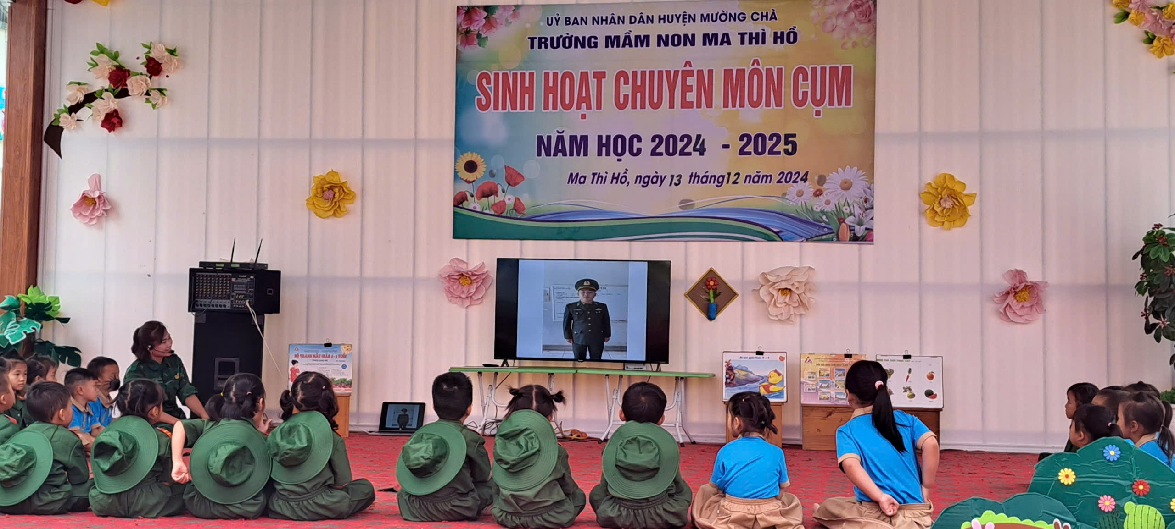
Hình ảnh các bé xem video về lời cảm ơn của chú bồ đội với các bé
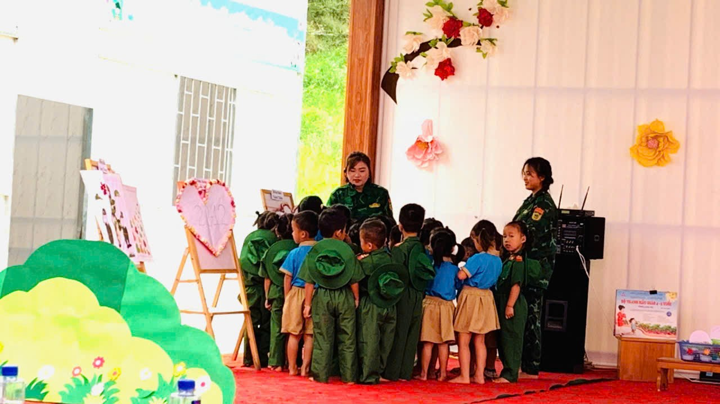
Hình ảnh các bé đi tham quan bưu thiếp các nhóm lớp ở bản làm tặng chú bồ đội
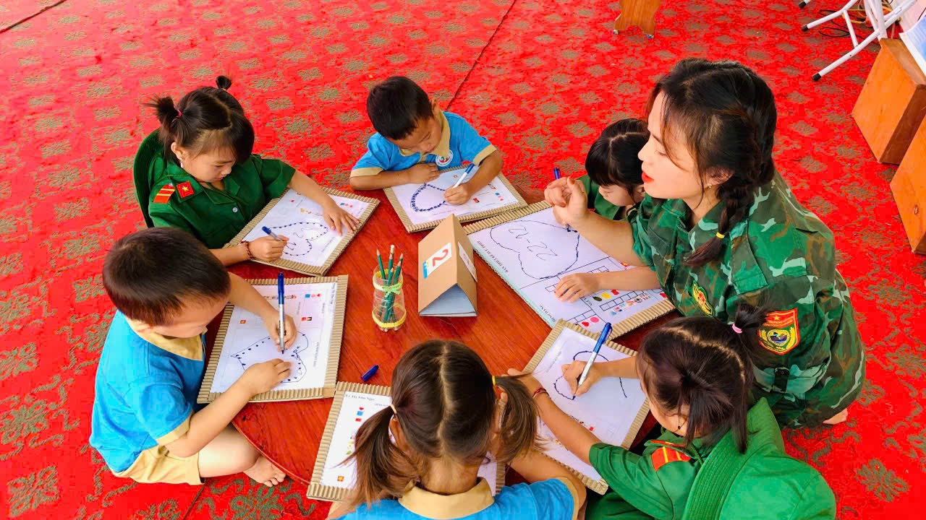
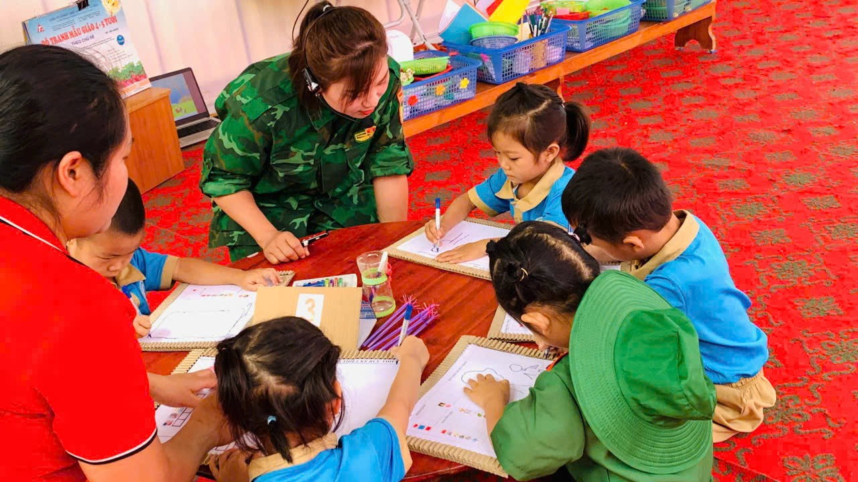
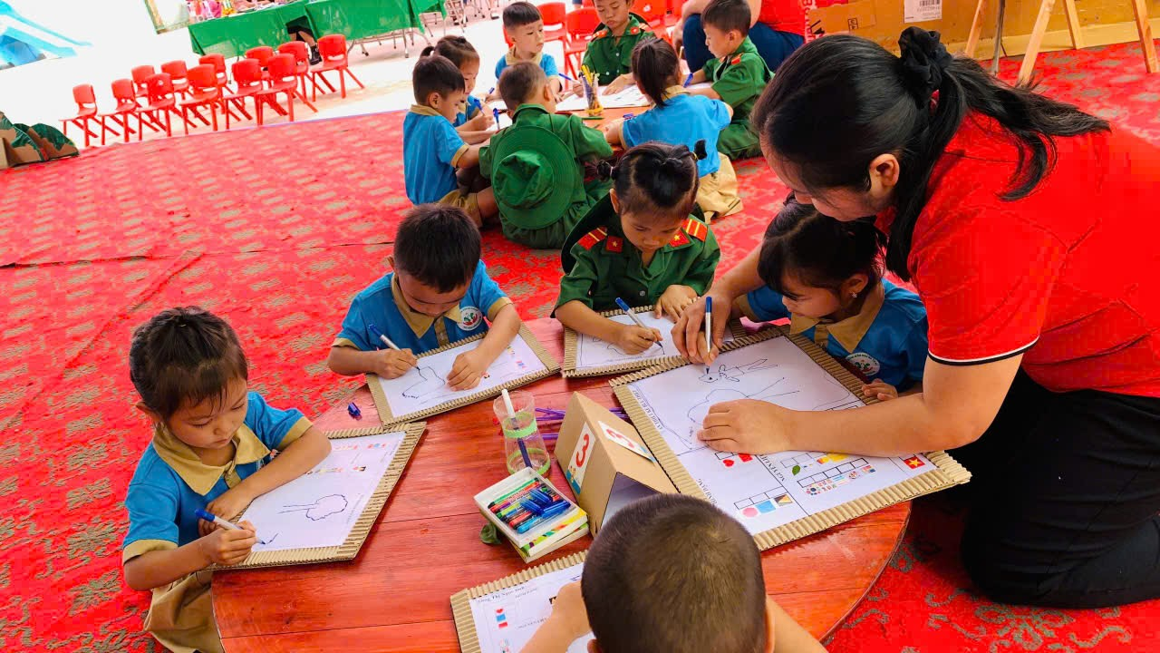
Hình ảnh 4 nhóm lập kế hoạch/ lên phương án
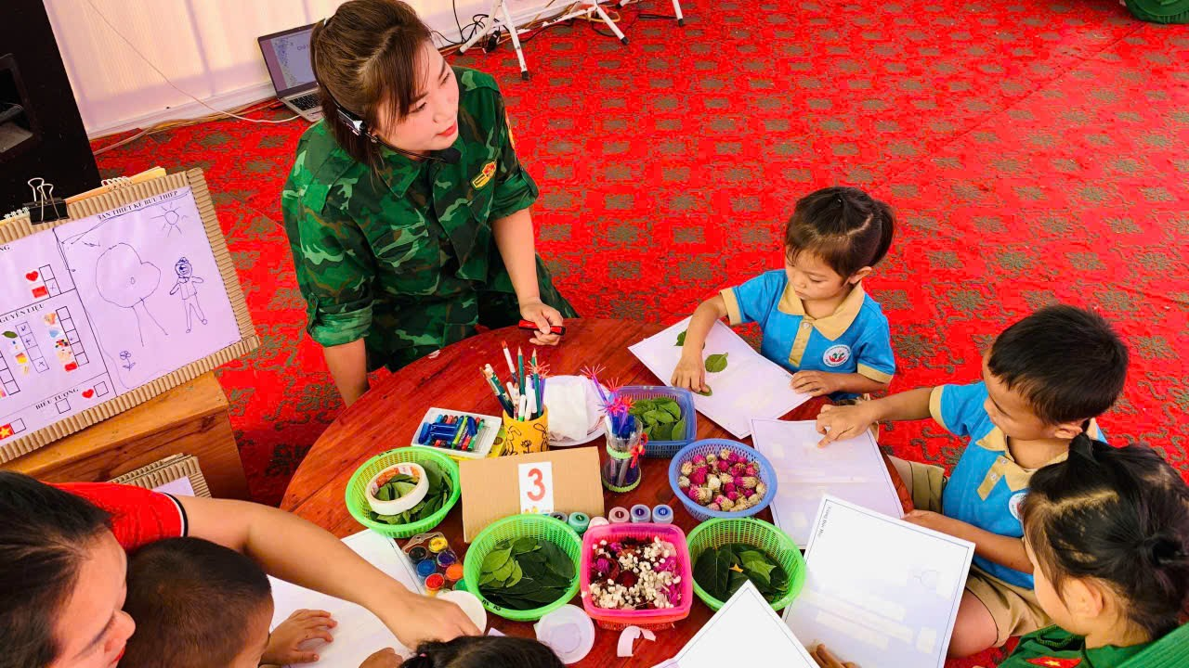
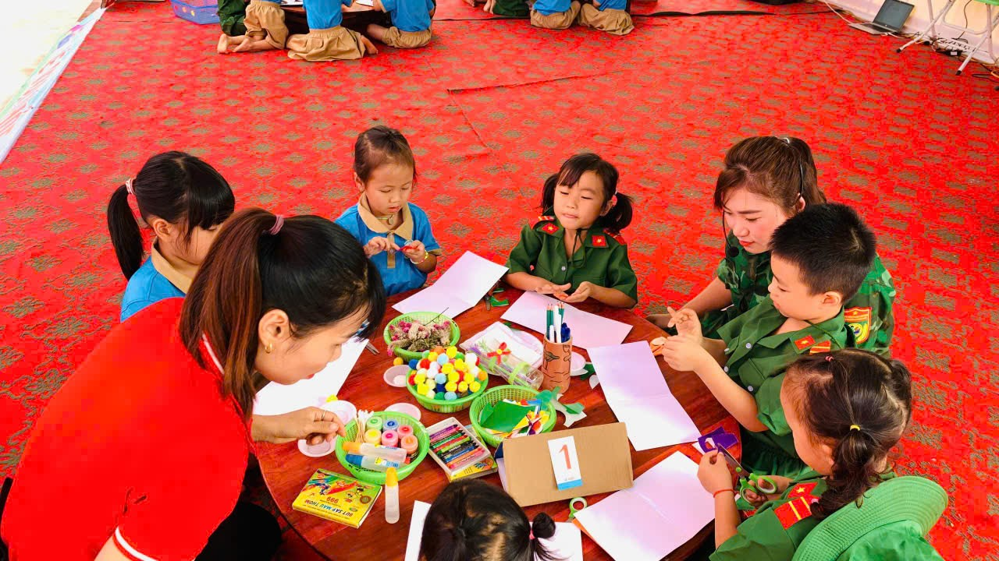
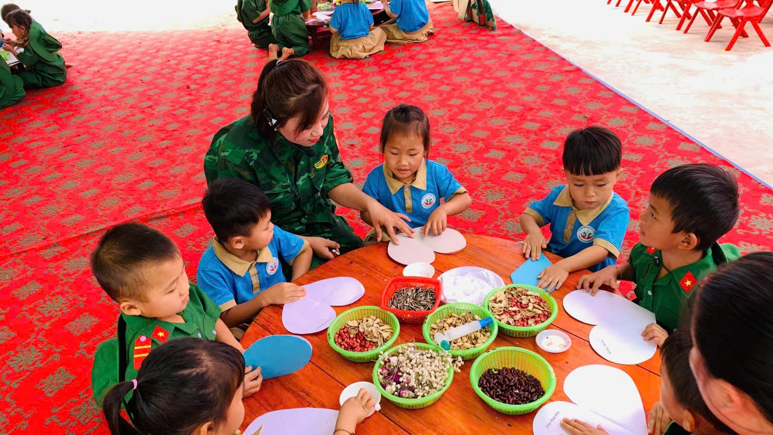
Hình ảnh các bé chế tạo/thiết kế sản phẩm
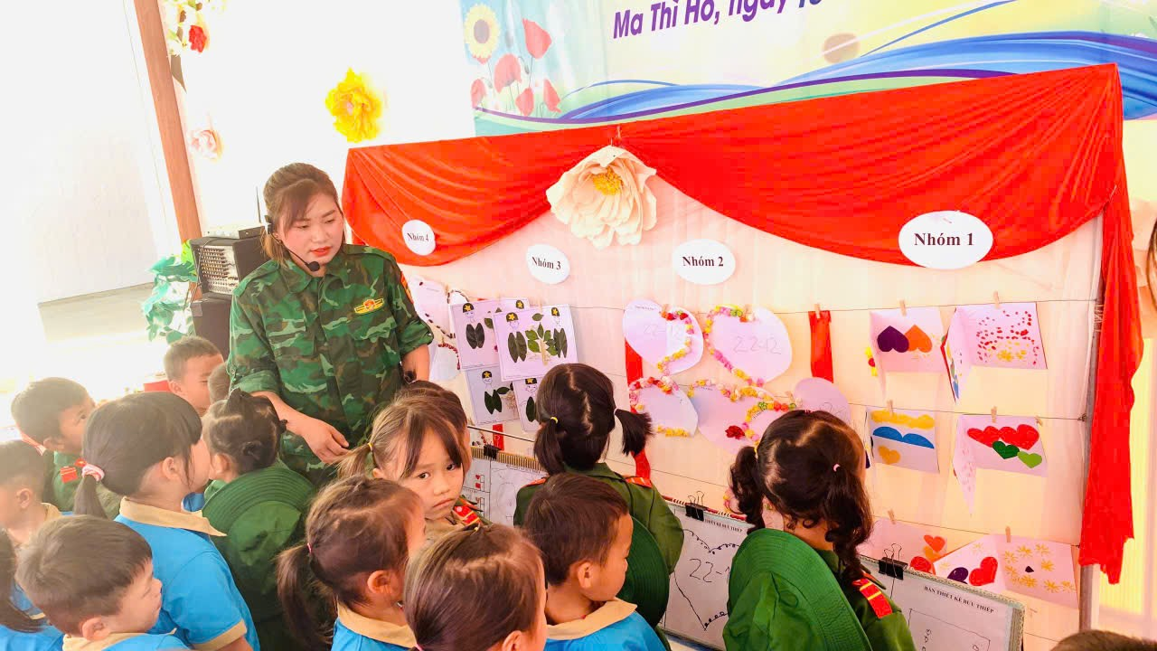
Hình ảnh trình bày sản phẩm
2. Trường mầm non số 1 Na Sang thực hiện: Hoạt động: Nhận biết phân biệt kích thước to - nhỏ.
Một số hình ảnh của cô và trẻ
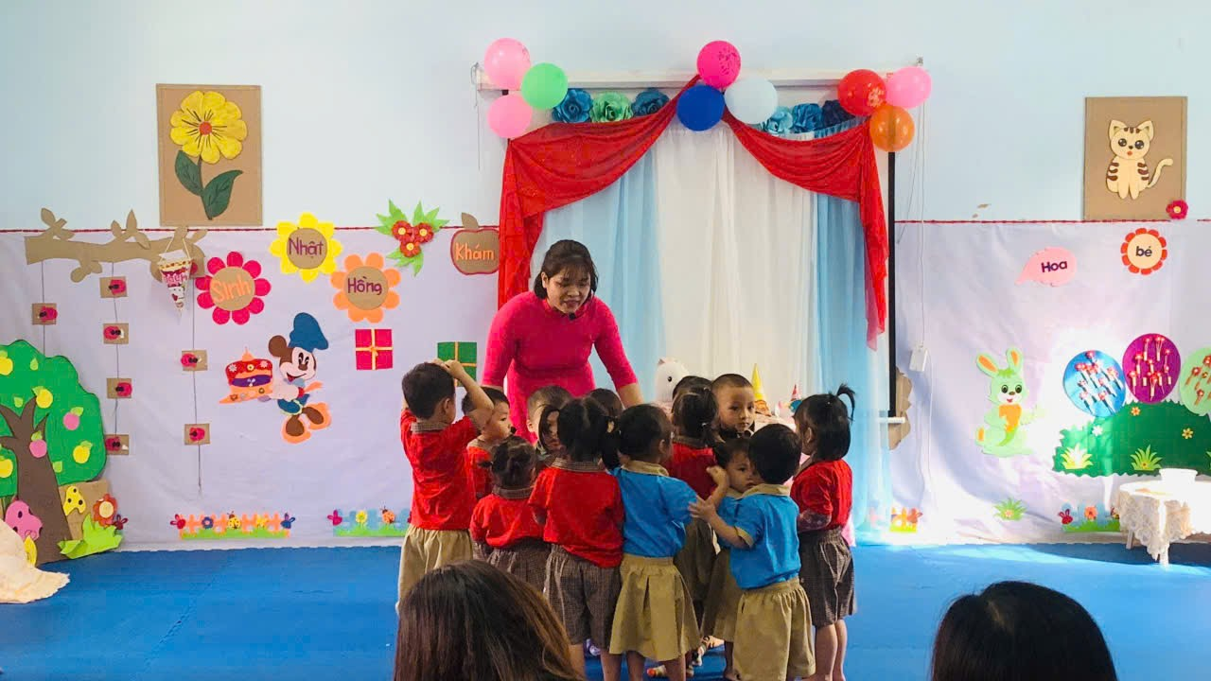

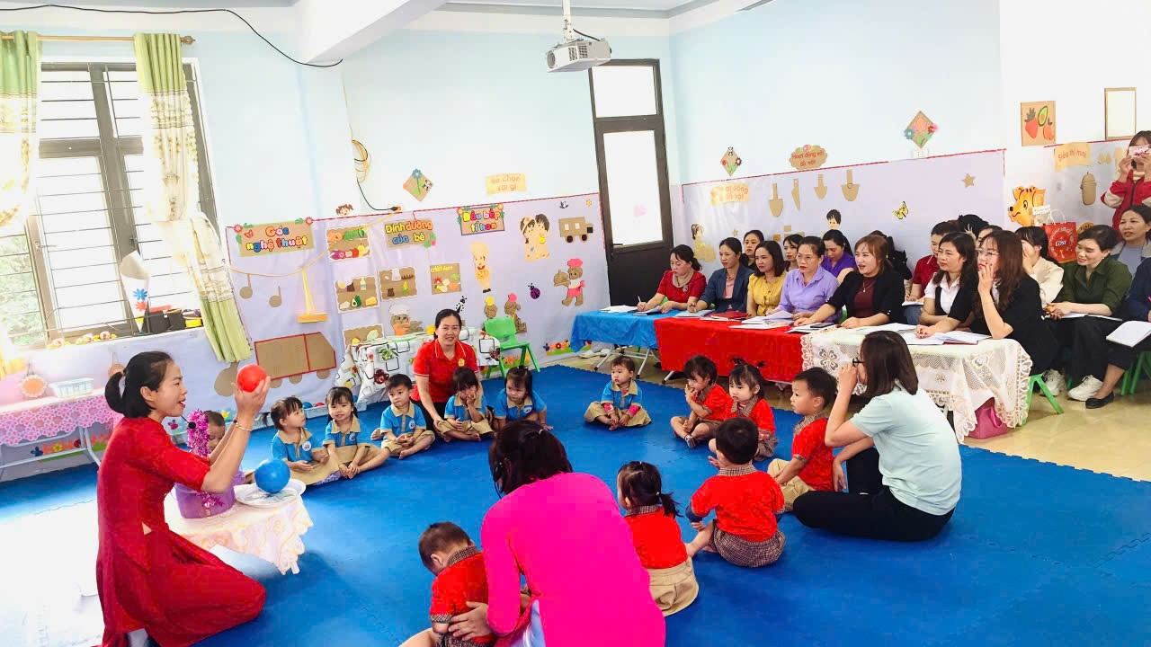
Hình ảnh các bé tham gia vào hoạt động
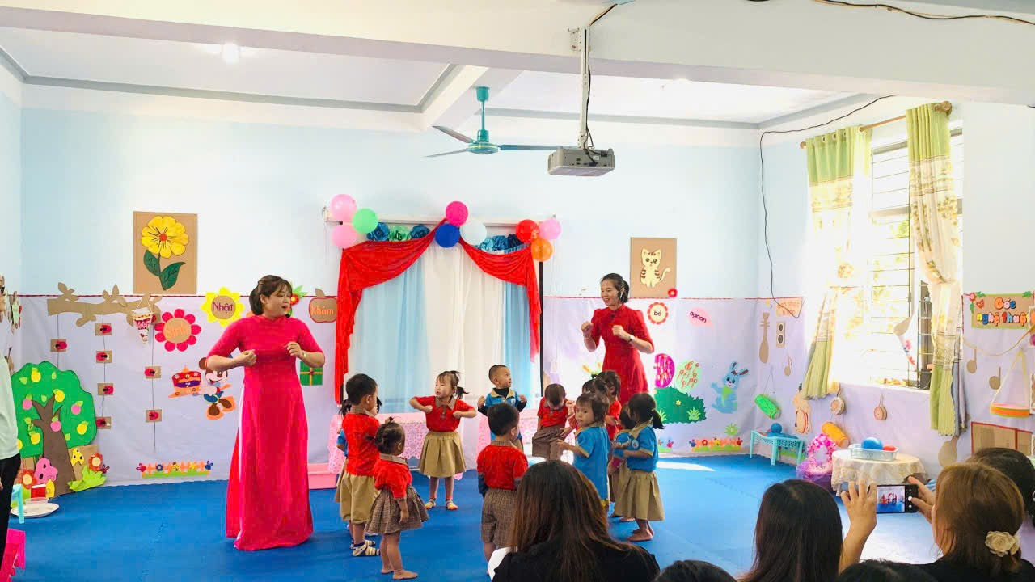
Hình ảnh các bé vận động

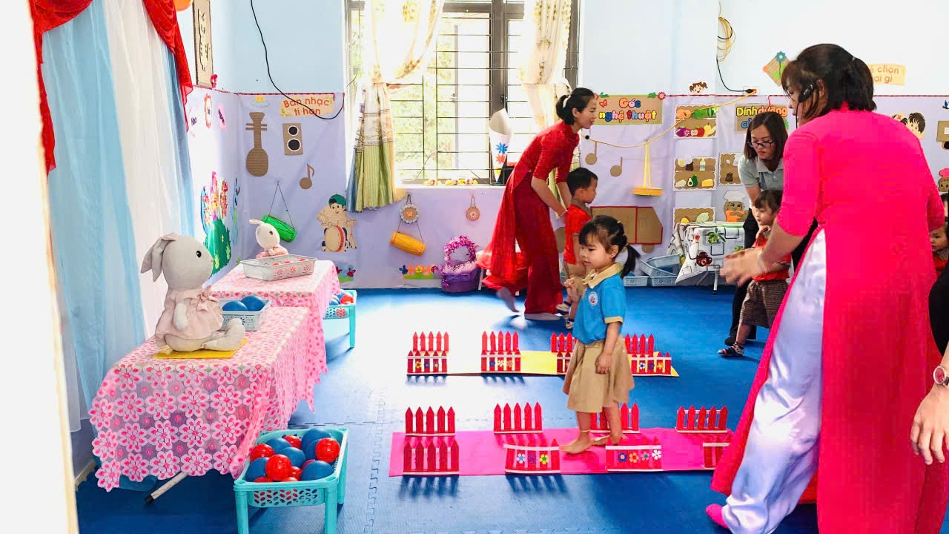

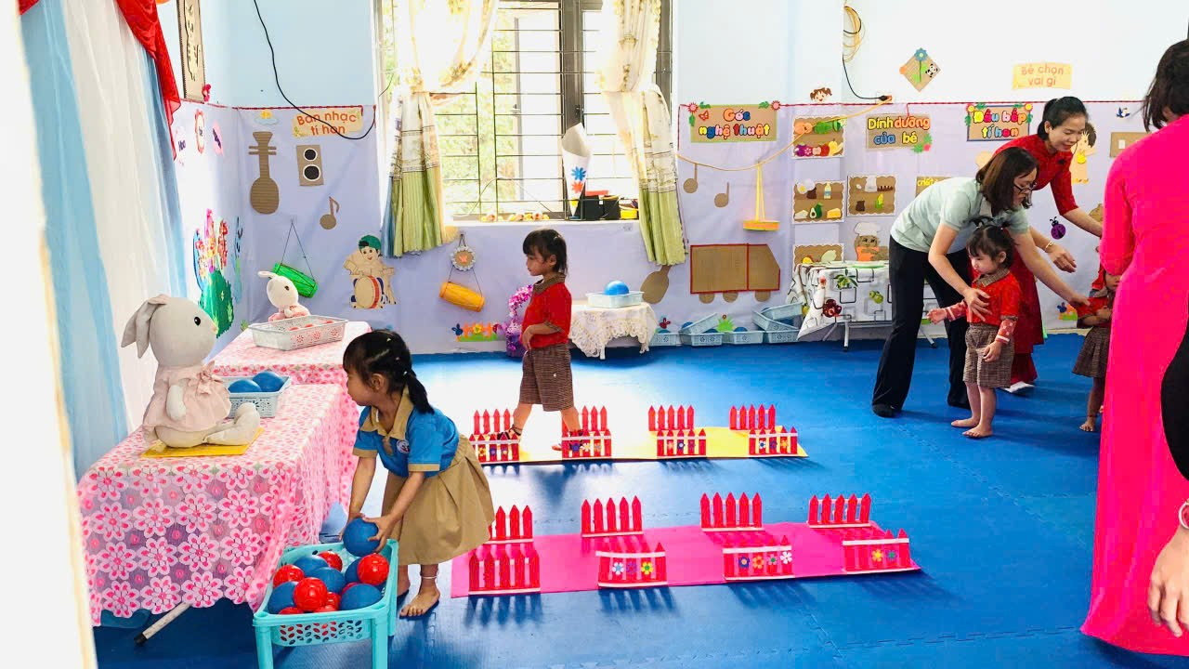
Hình ảnh các bé chơi trò chơi

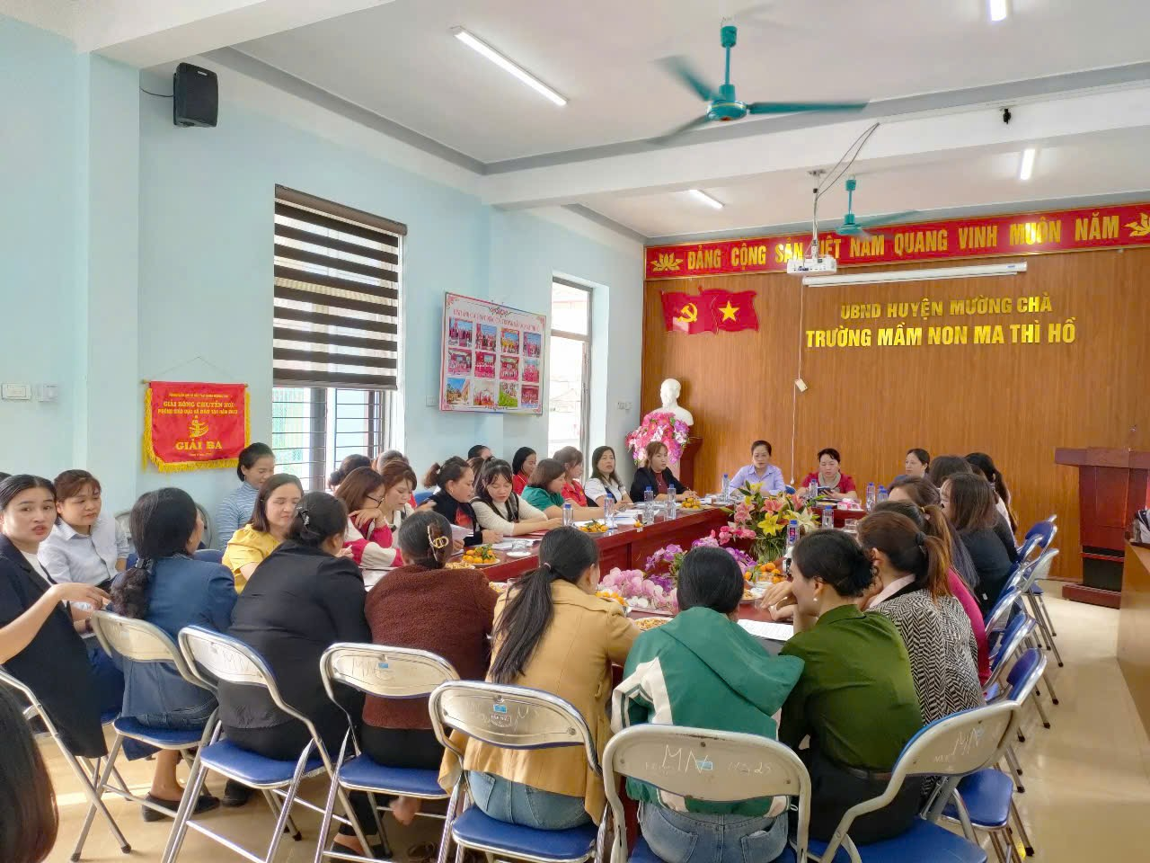
CBQL, giáo viên cốt cán tập trung thảo luận, thống nhất việc tiếp cận hoạt động giáo dục steam, quy trình EDP vào hoạt động chăm sóc giáo dục trẻ.
